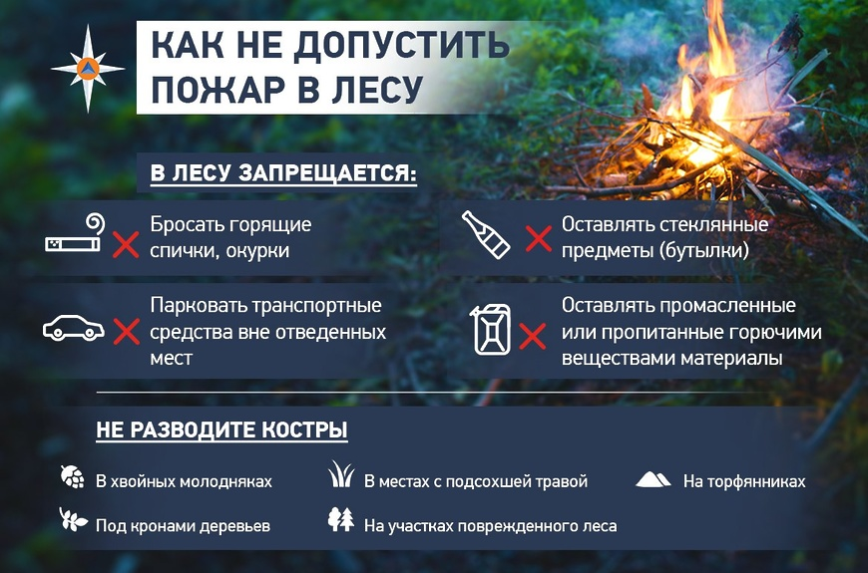

Природные пожары, кроме уничтожения деревьев и кустарников, приносят экологический и экономический ущерб. В результате пожаров снижаются защитные и другие полезные свойства леса, уничтожается фауна, а в отдельных случаях сооружения и даже населенные пункты. Пожары в лесных массивах, в жаркую и засушливую погоду могут развиваться до крупных, уничтожая сотни гектаров растительности, приводя к гибели животных и птиц. Кроме того, лесной пожар представляет серьезную опасность и для людей. В подавляющем большинстве случаев лес горит по вине человека. Более 90% лесных пожаров происходит вблизи населенных пунктов, дорог и мест производства различных работ в лесу. Человеческий фактор является причиной 88-98% лесных пожаров и около 2-12% приходится на долю метеорологических условий (удар молнии, самовозгорания в засуху). Природные пожары могут распространятся на ближайшие населенные пункты и вызвать возгорания зданий и сооружений, деревянных мостов и других строений, также лесные пожары часто приводят к повреждениям воздушных линий электропередачи и связи.

При выполнении каких-либо работ в лесных массивах или отправляясь на отдых, проявляйте аккуратность в своих действиях - берегите лес от пожара. Никаких сверхъестественных требований здесь не предъявляется. Всё предельно просто как для понимания, так и для выполнения. Не разводите костер в лесу.

**Помните!** Разведение костра является серьёзнейшим нарушением Правил пожарной безопасности.

Если Вы обнаружили начинающийся пожар - например, небольшой травяной пал или тлеющую лесную подстилку у брошенного кем-то костра, постарайтесь как можно быстрее сообщить о нем в пожарную охрану **(телефон-112).** 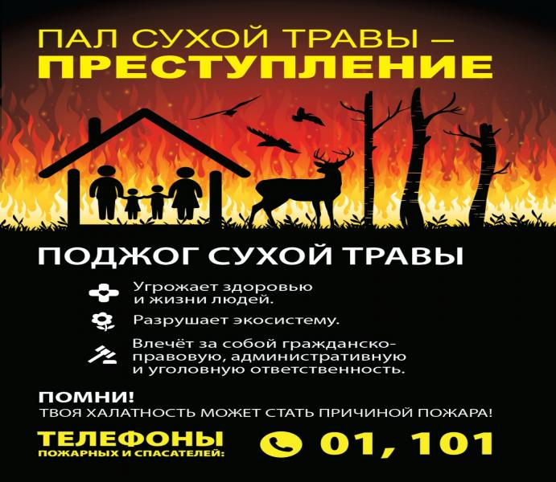

**ЧТО ДЕЛАТЬ, ЕСЛИ НАЧАЛСЯ ЛАНДШАФНЫЙ ПОЖАР?**

**Самое главное - вовремя заметить возгорание или почувствовать запах гари и особенно определить направление движения огня, увязав его с направлением ветра и его силой. Признак близости лесного или степного пожара - паническое бегство животных.**

**Обнаружив начавшейся пожар, необходимо попытаться быстро потушить его, так как если это не сделать, огонь все равно вас догонит.**

**Самый простой и доступный способ остановке огня – захлестывание его кромки, зелеными ветками или молодыми деревцами. Для этого бьют по горящей кромке резкими, скользящими ударами, сбивая пламя и сметая угли на выгоревшую площадь.**

**Можно закидать кромку пожара грунтом. Таким способом тушат пожары средней силы на легких песчаных почвах. Небольшой огонь можно затоптать ногами. Самое действенное средство – вода, если она поблизости и есть чем ее принести.**

**Всё выше сказанное относится и к пожару в степи. Огонь в сухой, высокой траве распространяется еще с большей скоростью, чем в лесу. Раскаленный воздух и одурманивающей дым идут на много впереди огня, и это самое опасное. Поэтому немедленно уходите прикрыв, нос и рот платком или куском материи.**

**Надо учитывать, что погасить пожар может только очень сильный и продолжительный дождь, затормозить продвижение огня – может серьезное естественное препятствие: широкая река, безлесое и безтравяное пространство (голая земля, курумники, скалы), а развернуть огонь в другую сторону может только изменение направления сильного ветра.**

**ПРИ ПЕРВЫХ ПРИЗНАКАХ ПОЖАРА ЗВОНИТЕ ПО ТЕЛЕФОНУ: «101» ИЛИ «112», УКАЖИТЕ МЕСТО ВАШЕГО НАХОЖДЕНИЯ**